**Requerimento Nº 1853/2022**

**Súmula:** “Requeiro Informações do Executivo se há estudos para a implantação de um Centro Integrado de Saúde da Mulher neste município. ”

**REQUEIRO** à Mesa, após ouvir o Douto Plenário, na forma regimental vigente, que seja a presente propositura encaminhada ao Excelentíssimo Senhor Igor Soares Ebert, Prefeito Municipal, para que informe por meio da Secretaria Municipal competente, se há estudos para a implantação de um Centro Integrado de Saúde da Mulher neste município.

**JUSTIFICATIVA**

**Senhor Presidente;**

**Senhoras Vereadoras;**

**Senhores Vereadores;**

O presente requerimento se faz necessário, haja vista que necessitamos de um local amplo e mais adequado, tendo em vista que o atual prédio em que funciona o Centro de Referência da Mulher é pequeno e não comporta a ampliação dos serviços e atendimentos prestados, salientando que o Centro Integrado, quando implantado pela Prefeitura, poderá receber parte da demanda atual de atendimentos já existente no Centro de Referência da Mulher, englobando tudo em um único lugar, em que seja possível o aumento dos serviços oferecidos.

Considerando o grande trabalho da atual gestão, requeiro informações do Executivo, se há estudos para a implantação de um Centro Integrado de Saúde da Mulher neste município, para que possamos trazer melhorias e modernidade aos serviços municipais de saúde.

**Sala das Sessões Benvindo Moreira Nery, 14 de outubro de 2022**.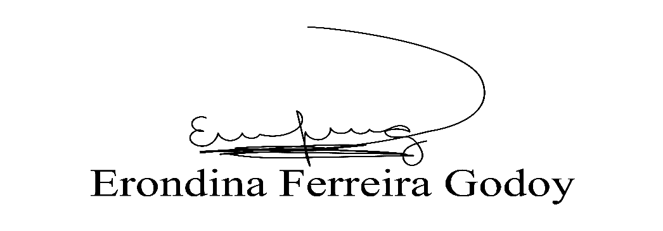

**Vereadora Tininha – PSD**

**Primeira Secretária**